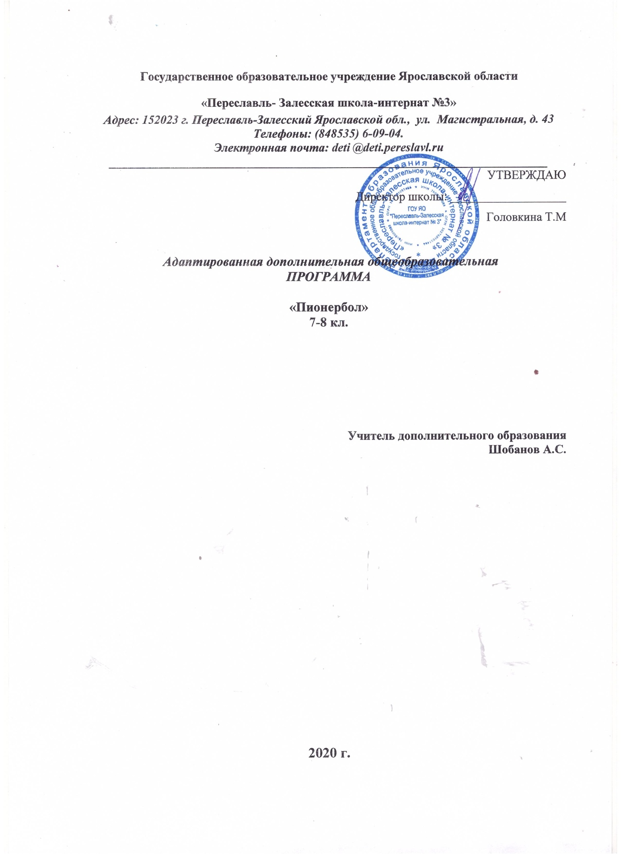

Пояснительная записка

Адаптированная дополнительная общеобразовательная программа «Изобразительное искусство» составлена в соответствии с методическими рекомендациями Министерства образования и науки РФ № ВК-641/09 от 29 марта 2016 г., Приказом министерства просвещения РФ 196 от 09.11.2018 г. «Об утверждении порядка организации и осуществления образовательной деятельности по дополнительным общеобразовательным программам».
Направление программы : физкультурно-спортивное
Актуальность программы: Обеспечение реализации прав детей с ограниченными возможностями здоровья (ОВЗ) на участие в программах дополнительного образования является одной из важнейших задач государственной образовательной политики.
Программа ориентирована на всестороннее развитие личности обучающихся с умственной отсталостью (интеллектуальными нарушениями) в процессе приобщения их к физической культуре, повышении уровня их психофизического развития, расширении индивидуальных двигательных возможностей, комплексной коррекции нарушений развития, социальной адаптации.
Занятия пионерболом способствуют не только укреплению здоровья обучающихся и развитию у них необходимых физических качеств, но и формируют навыки коллективного взаимодействия.
Отличительные особенности программы.
Данная АДОП разработана для обучающихся с ограниченными возможностями здоровья (интеллектуальными нарушениями).
Среди основных целей и задач государственной политики в области детей с ограниченными возможностями средствами физической культуры и спорта стоит создание условий для занятий физической культурой и спортом и формирования потребностей в этих занятиях.
Адаптированная программа «Пионербол» направлена на повышение мотивации к занятиям спортом и удовлетворение потребности детей в минимальной двигательной нагрузке.
Адресат программы: обучающиеся, воспитанники 7-8 класса ГОУ ЯО «Переславль- Залесская школа-интернат № 3»
Объём программы: 34 часа в год
Форма обучения: очная.
Срок освоения программы: 1 год.
Режим занятий: занятия проводятся во внеурочное время, один академический час в неделю.
Цель программы:
Развитие основных физических качеств и способностей детей с ОВЗ, совершенствование функциональных возможностей их организма, укрепление индивидуального здоровья воспитанников.
Задачи:
Образовательные задачи:
Обучение технике правильного выполнения физических упражнений. Развивающие задачи:
Развитие двигательных качеств (быстроты, ловкости, гибкости,• выносливости, точности движений, мышечной силы, двигательной реакции).
Оздоровительные и коррекционные задачи:
Укрепление и сохранение здоровья
Активизация защитных сил организма ребёнка.
Повышение физиологической активности органов и систем организма. Укрепление и развитие сердечно- сосудистой и дыхательной системы. Коррекция нарушений опорно-двигательного аппарата (нарушение осанки,• сколиозы, плоскостопия). Коррекция и компенсация нарушений психомоторики (нарушение координации движений, завышение или занижение самооценки). Коррекция и развитие общей и мелкой моторики.• Воспитательные задачи:
Воспитание в детях уверенности в себе, своих силах и возможностях.
Воспитание нравственных и морально-волевых качеств и навыков осознанного отношения к самостоятельной деятельности, смелости, настойчивости.
Воспитание устойчивого интереса к занятиям физическими упражнениями. Формирование у учащихся осознанного отношения к своему здоровью и мотивации к здоровому образу жизни.
Содержание программы:
№ | Раздел. Тема. | Количество часов
 |  | Всего | Теория | Практика
1. | Основы знаний | 3 | 2 | 1
1.1. | Понятие о техники и тактики игры | 1 | 1
1.2. | Правила игры в пионербол | 2 | 1 | 1
2. | Специальная физическая подготовка | 11
3. | Технические и тактические приемы
3.1. | Подачи мяча | 5 | 1 | 9
3.2. | Передачи | 5 | 1 | 9
3.3. | Нападающий бросок | 5 | 1 | 5
3.4. | Блокирование | 5 | 1 | 5
4. | Общая физическая подготовка
 | Итого: | 34

Календарно-тематическое планирование
№  заня  тия | Кол час. | Темы | Содержание материала
№1 | 1 | Правила игры в пионербол. | Основные положения правил игры в пионербол. Разметка площадки. Стойка игрока.
№2 | 1 | Предупреждение травматизма | Инструктаж по технике безопасности при проведении игры. Предупреждение травматизма. Переход.
№3 | 1 | Перемещение по площадке | Перемещение по площадке. Переход. Силовые упражнения для рук, ног, туловища.
№  4-7 | 4 | Броски мяча | Броски мяча из-за головы двумя руками в парах, тройках. ОФП.  Броски мяча в парах, в стенку, через сетку.  Броски и ловля мяча. Перемещение приставным шагом. Игра «Вызов номеров».  Броски и ловля мяча на месте и после перемещения. Бег на 5м, 10м
№  8-12 | 5 | Подача мяча | Обучение подаче мяча, упражнения для рук. Передача в парах.  Подача мяча. Упражнения с набивным мячом.  Подача мяча. Приём мяча после подачи  Подача мяча. Приём мяча после подачи на месте.  Подача мяча. Приём мяча после перемещения. Бег с остановками и изменением направления.
№13 | 1 | Приём мяча | Действия игрока после приема мяча. Упражнения на координацию.
№  14-16 | 3 | Передача мяча | Передача мяча в парах, в тройках, двумя руками. ОФП  Передача мяча внутри команды. Упражнения для рук, ног, туловища.  Передача мяча через сетку с места.
№  17-18 | 2 | Перемещение | Перемещение вперёд, назад, правым боком, левым. Силовые упражнения для рук.  Чередование перемещений. Развитие координации. Игра по упрощённым правилам.
№19 | 1 | Приём подачи | Приём подачи, передача к сетке. Игра по упрощенным правилам.
№20 | 1 | Игра по упрощённым правилам | Игра по упрощенным правилам с заданиями.
№21 | 1 | Тестирование | Контроль выполнения подачи мяча.
№  22-27 | 6 | Нападающий бросок | Обучение нападающему броску. Броски мяча из-за головы двумя руками с активным движением кистей.  Передача через сетку в прыжке или нападающий бросок.  Нападающий бросок через сетку с места и после двух шагов в прыжке. ОФП.  Нападающий бросок с первой линии. Развитие скоростно-силовых качеств.  Нападающий бросок со второй линии. Прыжки.  Нападающий бросок после передачи. Прыжковые упражнения.
№  28-30 |  | Блокирование | Обучение блокированию.  Блокирование нападающего броска. Прыжки с подниманием рук вверх с места.  Блокирование нападающего броска после перемещения, поворотов.
№  31-34 | 4 | Учебно-тренировочная игра | Одиночный и двойной блок. Прыжки у сетки. Учебно-тренировочная игра с самостоятельным судейством. Упражнения с набивными мячами.

Планируемые результаты:
По окончании курса учащиеся должны владеть понятиями «Техника игры», «Тактика игры», знать правила игры, владеть основными техническими приемами, применять полученные знания в игре и организации самостоятельных занятий пионерболом, сформировать первичные навыки судейства.
Личностными результатами освоения учащимися содержания курса являются следующие умения:
- активно включаться в общение и взаимодействие со сверстниками на принципах уважения и доброжелательности, взаимопомощи и сопереживания;
- проявлять положительные качества личности и управлять своими эмоциями в различных (нестандартных) ситуациях и условиях;
- проявлять дисциплинированность, трудолюбие и упорство в достижении поставленных целей;
- оказывать бескорыстную помощь своим сверстникам, находить с ними общий язык и общие интересы.

